Пермский национальный исследовательский политехнический университет

Кафедра «Информационные технологии и автоматизированные системы»

Лабораторная работа №6

**Строки**

Выполнил

Студент гр. РИС-24-3б Рунтов Иван Андреевич

Проверил

Доцент кафедры ИТАС Ольга Андреевна Полякова

г. Пермь, 2025**Вариант 25**

С клавиатуры вводится строка. Вывести эту строку в виде функции модуля.

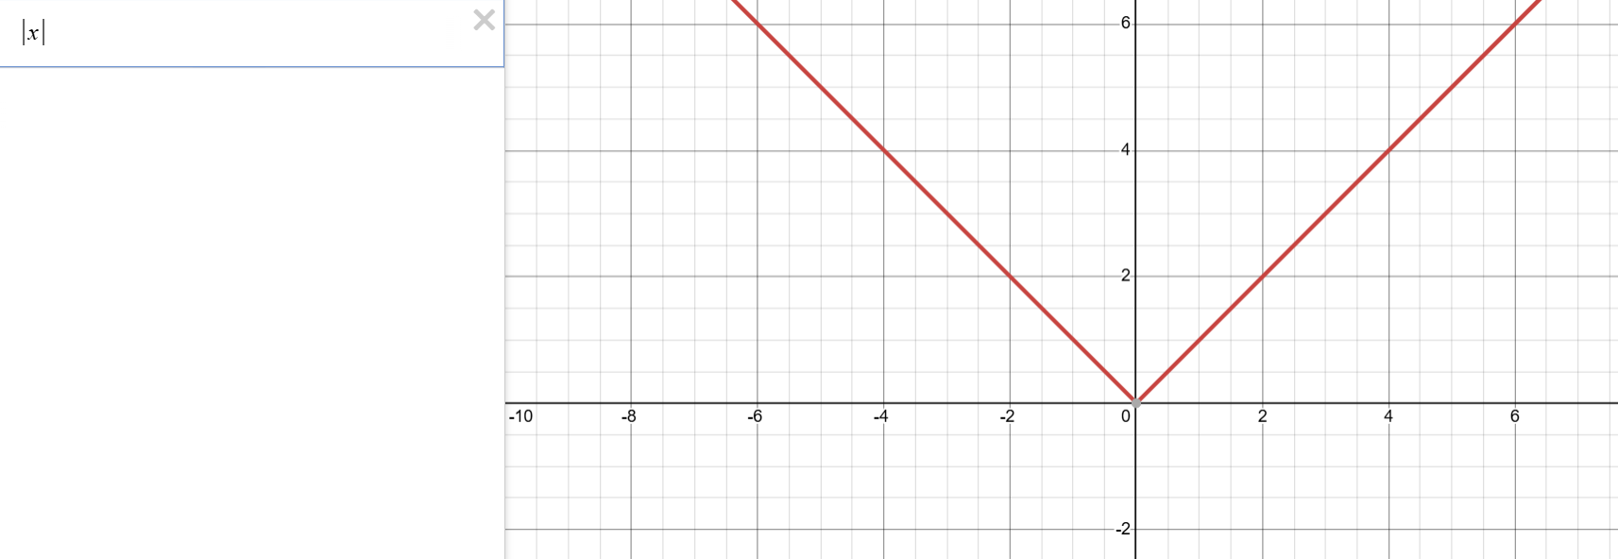

**Функция main**

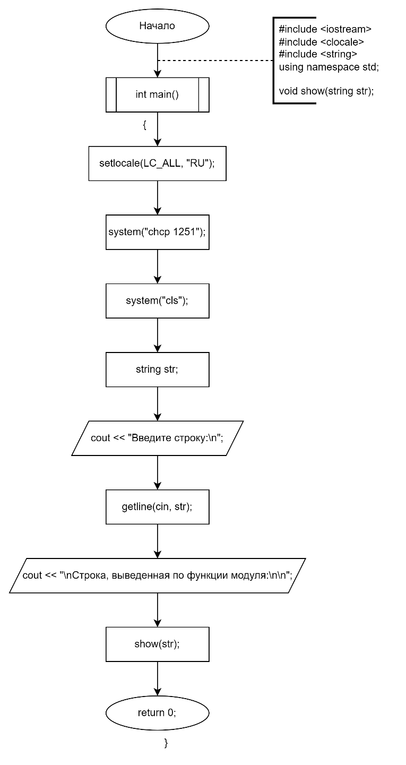

**Функция для вывода строки по графику модуля**

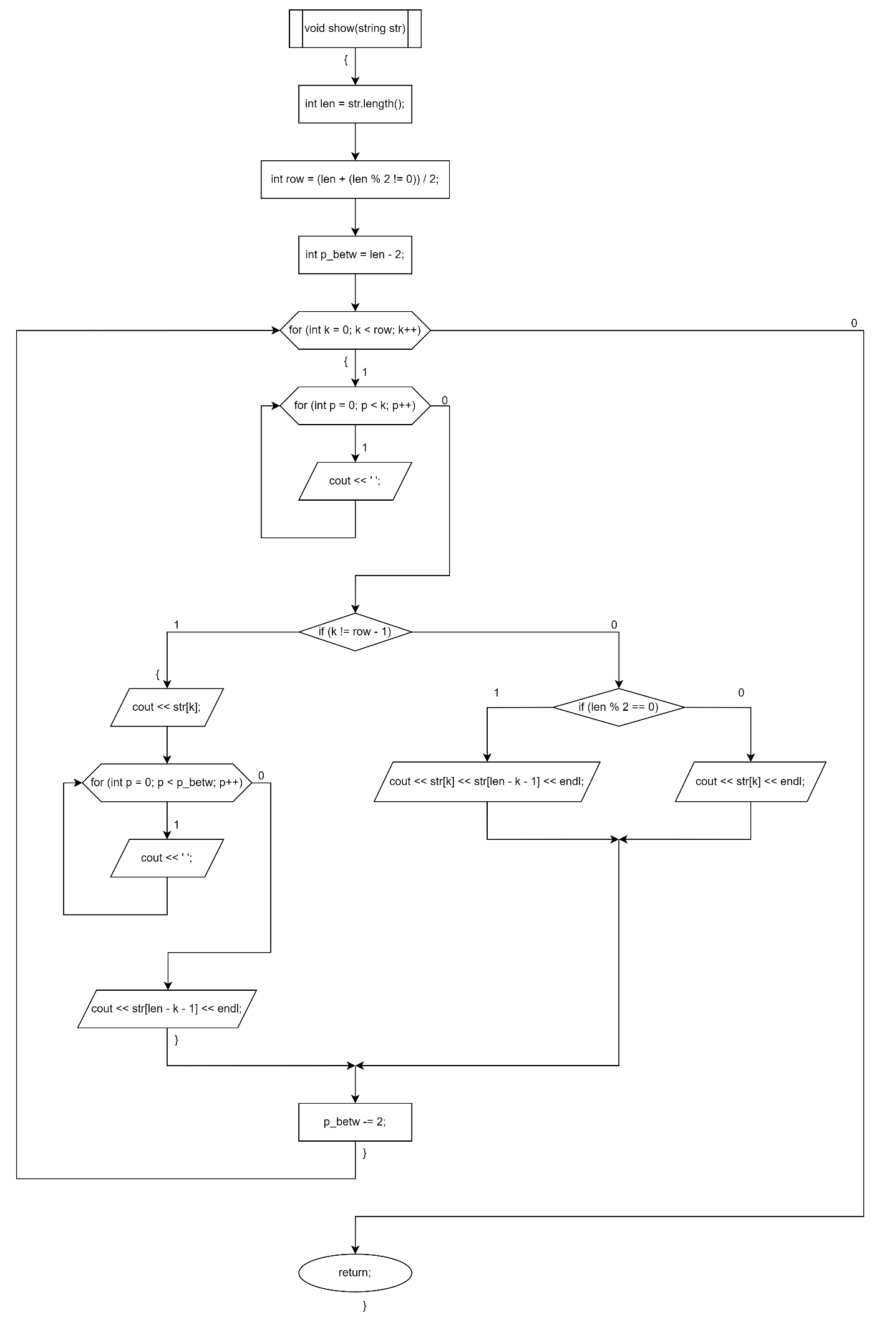

**Программная реализация**

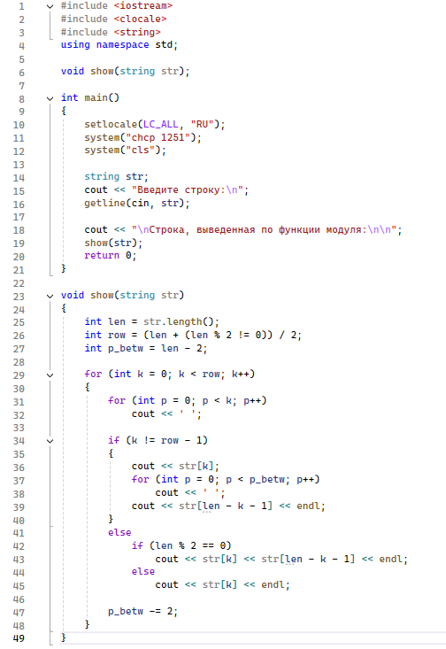

**Примеры программной реализации**

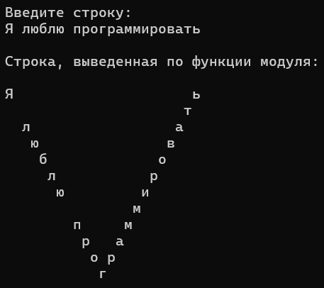

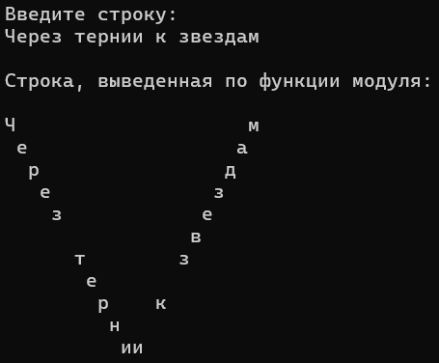

Ссылка на github: <https://github.com/RuntovIvan/Informatika>